○笠岡市認知症カフェ運営事業費補助金交付要綱

令和元年８月２０日

告示第９４号

（趣旨）

第１条　この要綱は，認知症の人とその家族が通うことができる場として実施する認知症カフェの運営に対し，予算の範囲内において補助金を交付するものとし，その交付に関しては，笠岡市補助金等交付規則（昭和６０年笠岡市規則第８号。以下「規則」という。）に定めるもののほか，この要綱に定めるところによる。

（定義）

第２条　この要綱において，次の各号に掲げる用語の定義は，当該各号に定めるところによる。

(1) 認知症カフェ　認知症の人やその家族，地域住民，介護や福祉などの専門家などが気軽に集い，情報交換や相談，認知症の予防や症状の改善を目指した活動などができる場所のことをいう。

(2) オレンジサポーター養成講座　市が実施し，認知症サポーター養成講座を修了した人（以下「認知症サポーター」という。）が受講する認知症サポーター上級者育成講座のことをいう。

(3) オレンジリング　認知症サポーターに対して配布するだいだい色の腕輪のことをいう。

(4) おれんじドア　笠岡市が実施する認知症の当事者と当事者が対話する相談窓口のことをいう。

（補助事業）

第３条　補助金の交付の対象となる事業（以下「補助事業」という。）は，市内において運営する認知症カフェのうち，次の各号に掲げる要件を全て満たすものとする。

(1) 認知症の人やその家族が毎回参加し，継続して通える場となるよう，実施場所や雰囲気について配慮する事業であること。

(2) 認知症サポーター又はオレンジサポーター養成講座を修了した市民ボランティアが，参加者全体の１割を占める割合で参加し，認知症の人やその家族が安心して過ごせる環境づくりを行っている事業であること。

(3) 年１回以上，認知症に関する正しい知識や社会資源等の情報を取り入れた事業を実施するものであること。

(4) 定期的かつ毎回２時間以上開催する事業であること。

(5) １０人以上が活動できる適切な広さがある場所で実施する事業であること。

(6) 相談支援が必要な認知症の人や家族がいる場合は，おれんじドアと連携を図るものであること。

(7) 笠岡市や社会福祉協議会等の関係機関及び認知症地域支援推進員と連携を図り，認知症の人やその家族への適切なサポートが実施できる体制を整備するものであること。

（補助対象者）

第４条　補助金の交付を受けることのできる者（以下「補助対象者」という。）は，次の各号に掲げる要件の全てを満たす団体又は個人（以下「団体等」という。）とする。

(1) 笠岡市民を利用対象者とする認知症カフェを運営する団体等

(2) 適切な事業運営ができると市長が認める団体等

(3) 宗教活動又は政治活動が主たる目的ではない団体等

(4) 笠岡市の事務事業からの暴力団等排除対策要綱（平成２５年笠岡市告示第２３号）第２条第１号から第４号までの規定に該当しない団体等

（補助対象経費）

第５条　補助金の交付の対象となる経費（以下「補助対象経費」という。）は，別表に掲げる経費とする。ただし，次に掲げる経費は，対象としない。

(1) 特定の個人が所有し，又は占有する物品の購入に要する経費

(2) 認知症カフェの運営に関わる構成員による会合等の飲食費

(3) 認知症カフェの運営に関わる構成員に対する人件費及び謝礼

(4) 補助事業の経費であることを明確に識別することが困難な経費

(5) その他市長が適当でないと認める経費

（補助金額）

第６条　補助金額は，次の各号に掲げる補助金の区分に応じ，当該各号に定めるところによる。

(1) 運営経費補助金　事業に要する補助対象経費のうち必要な額とし，当該年度内につき３万円を上限とする。

(2) 初期経費補助金　新規に認知症カフェを開設するために必要な額とし，１箇所につき５万円を上限とする。

２　前項の規定により算出した額に，１，０００円未満の端数が生じるときは，これを切り捨てる。

（交付申請）

第７条　補助金の交付を受けようとする者（以下「申請者」という。）は，笠岡市認知症カフェ運営事業費補助金交付申請書（様式第１号）に，次の各号に掲げる書類を添付し，市長に申請するものとする。

(1) 事業計画書

(2) 補助事業に係る経費の収支予算書

(3) 前２号に掲げるもののほか，市長が必要と認める書類

（交付決定）

第８条　市長は，前条の規定による申請があったときは，当該申請に係る書類の審査及び必要に応じてヒアリングによる審査を行い，適当であると認めたときは，速やかに補助金の交付を決定するものとする。

２　市長は，前項の規定に基づき補助金の交付を決定したときは，笠岡市認知症カフェ運営事業費補助金交付決定通知書（様式第２号）により，申請者に通知するものとする。

（実績報告）

第９条　申請者は，補助事業が完了したときは，速やかに笠岡市認知症カフェ運営事業費補助金実績報告書（様式第３号）に，次の各号に掲げる書類を添付し，市長に提出するものとする。

(1) 事業実施報告書

(2) 補助事業に係る経費の収支決算書

(3) 補助事業の実施に係る領収書の写し

(4) 前３号に掲げるもののほか，市長が必要と認める書類

（補助金の確定）

第１０条　市長は，前条の規定による実績報告書の提出があったときは，その内容を審査するとともに，必要に応じ現地調査等を行い，第８条第２項の補助金交付決定通知の補助金額の範囲内において，補助金額を確定し，笠岡市認知症カフェ運営事業費補助金確定通知書（様式第４号）により補助事業者に通知するものとする。

（その他）

第１１条　この要綱に定めるもののほか，実施に関し必要な事項は，市長が別に定める。

附　則

この要綱は，公布の日から施行し，平成３１年４月１日から適用する。

附　則（令和３年３月２６日告示第３５号）

（施行期日）

１　この要綱は，令和３年４月１日から施行する。

（経過措置）

２　この要綱の施行の際，現にあるこの要綱による改正前の様式（次項において「旧様式」という。）により使用されている書類は，この要綱による改正後の様式によるものとみなす。

３　この要綱の施行の際，現にある旧様式による用紙については，当分の間，これを取り繕って使用することができる。

附　則（令和６年３月２５日告示第４５号）

この要綱は，令和６年４月１日から施行する。

附　則（令和６年３月２５日告示第４７号）

（施行期日）

１　この要綱は，令和６年４月１日から施行する。

別表（第５条関係）

|  |  |
| --- | --- |
| 経費 | 内容 |
| 報償費 | 講師への謝礼等 |
| 需用費 | 認知症カフェにおけるサービス提供に係る茶菓代，事務用品等の購入費，チラシの印刷代等 |
| 役務費 | 切手代，はがき代，各種保険料等 |
| 使用料及び賃借料 | 会場借上料，機器借上料等 |
| 備品購入費 | 机，椅子の購入費等 |

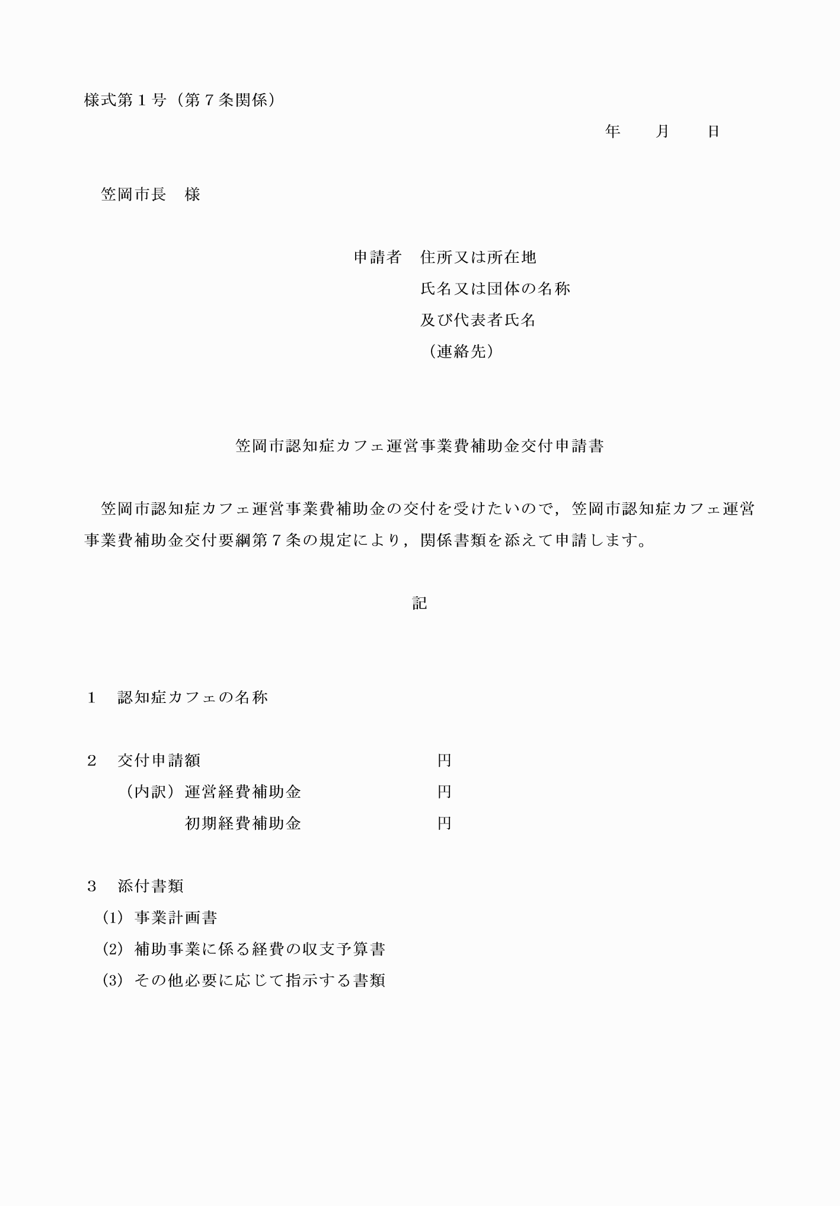

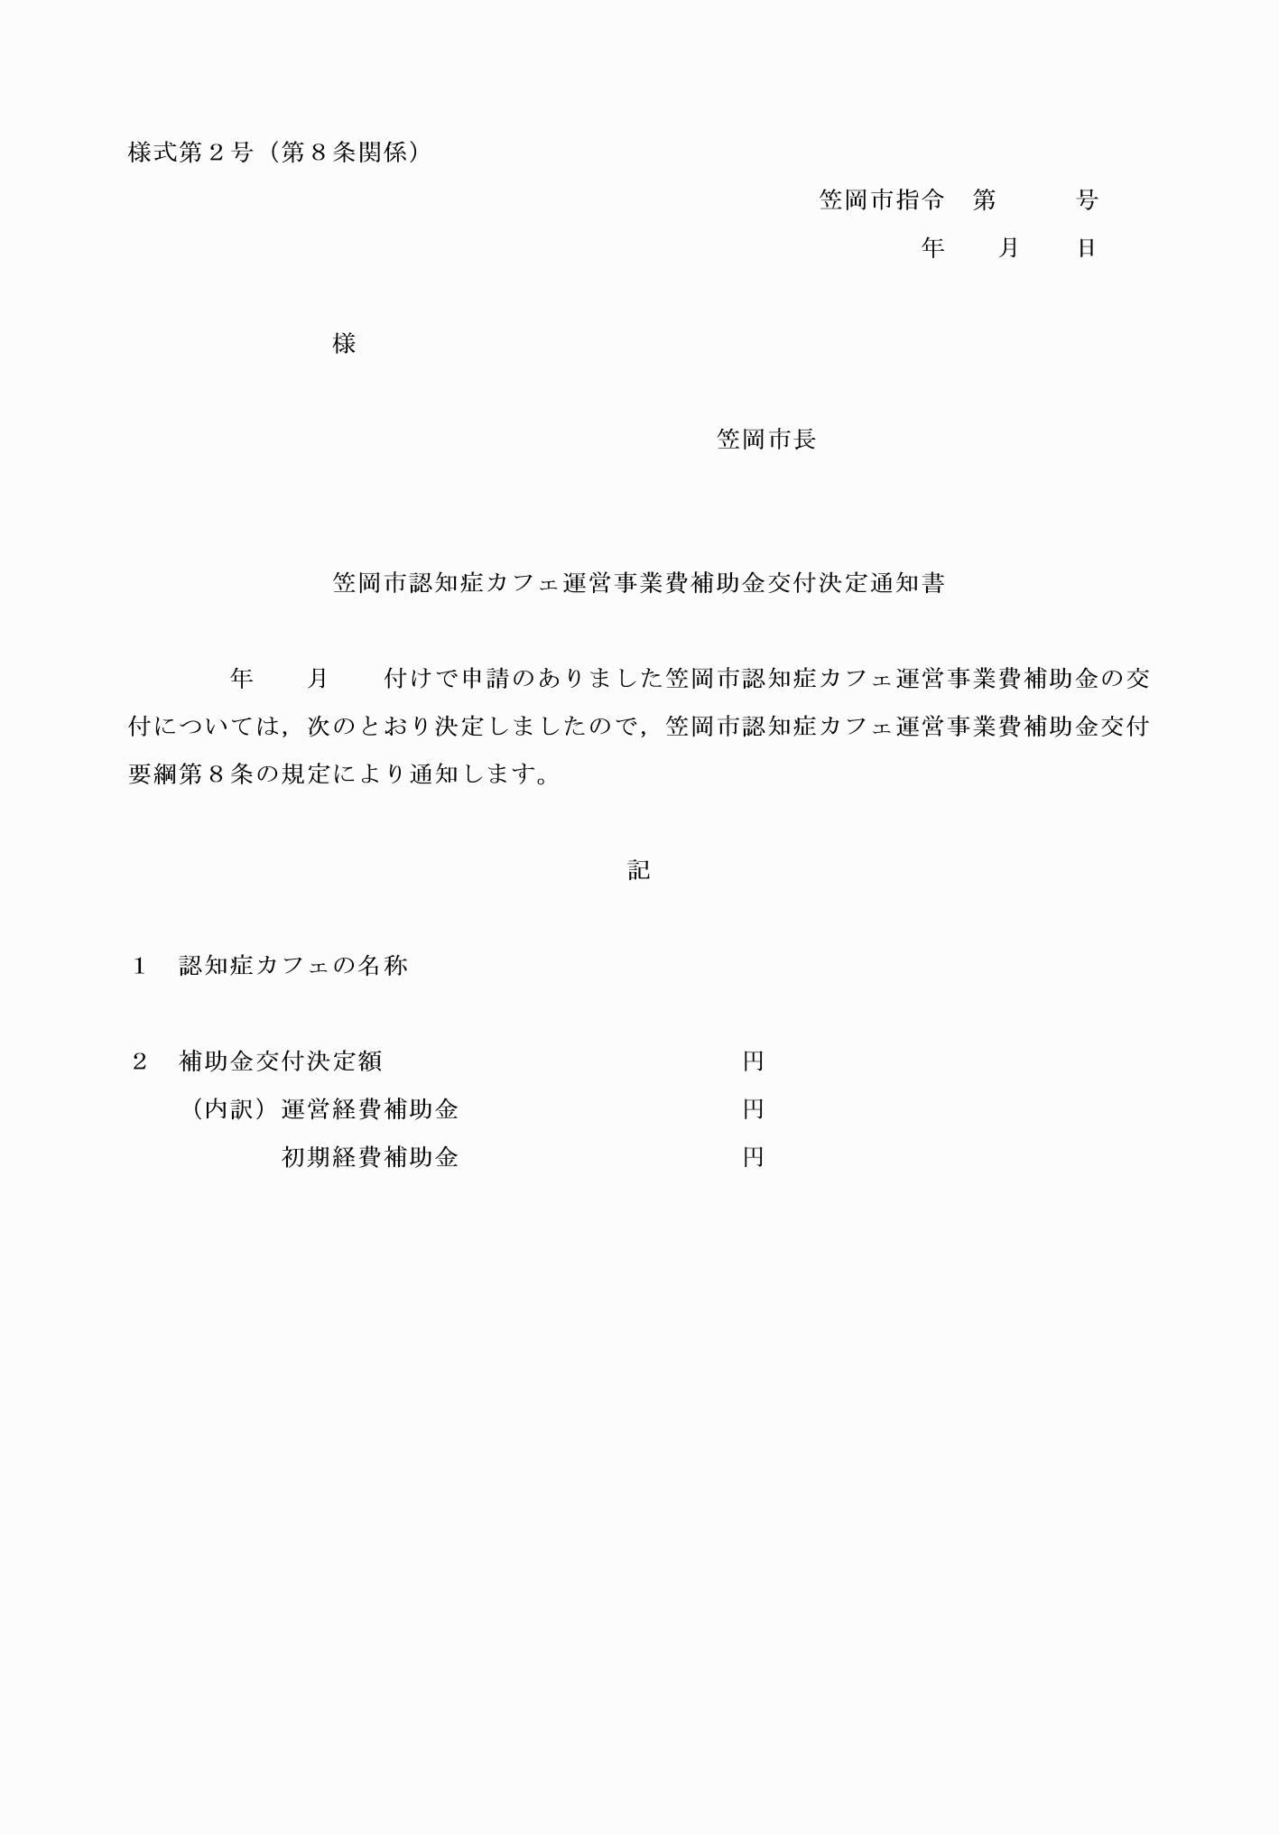

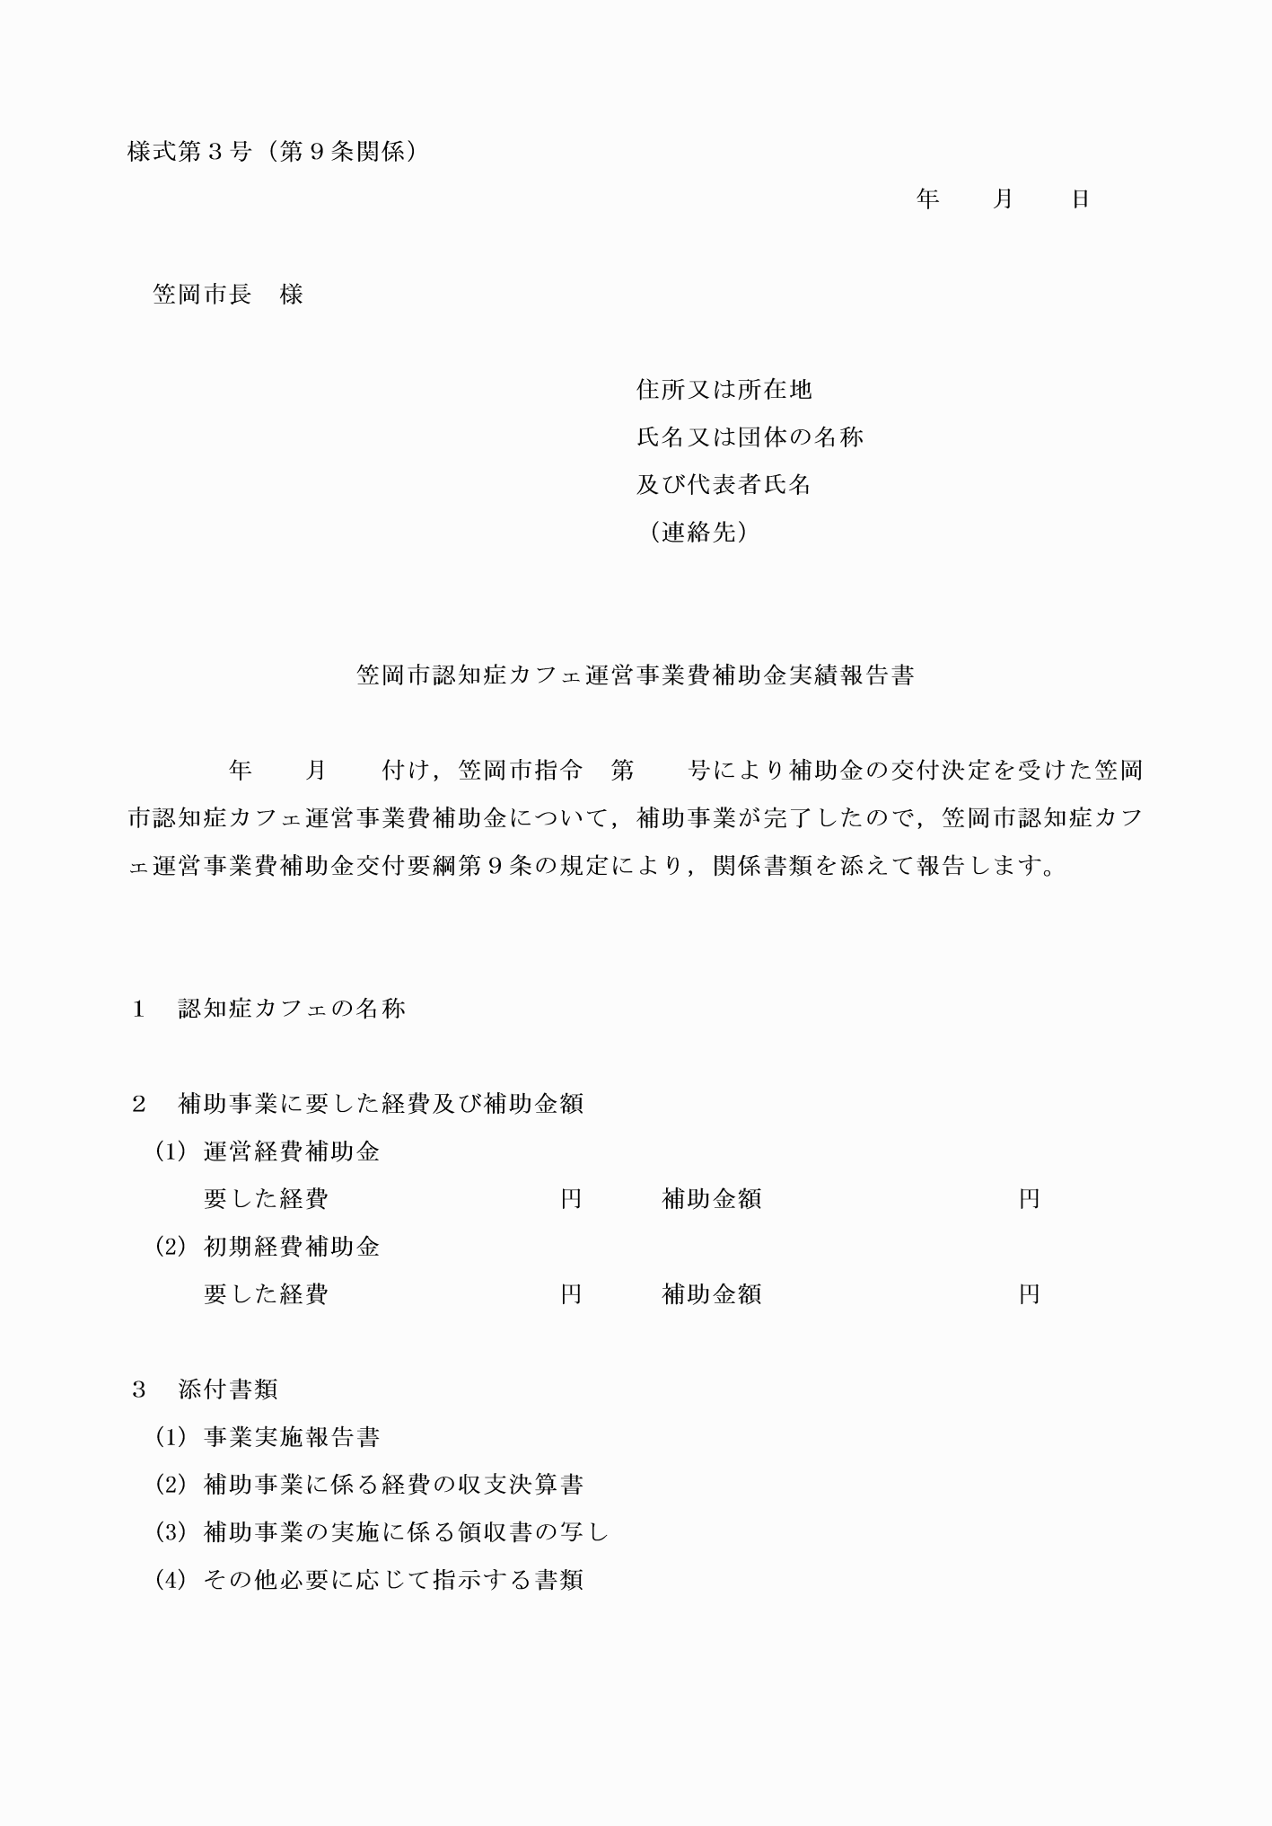

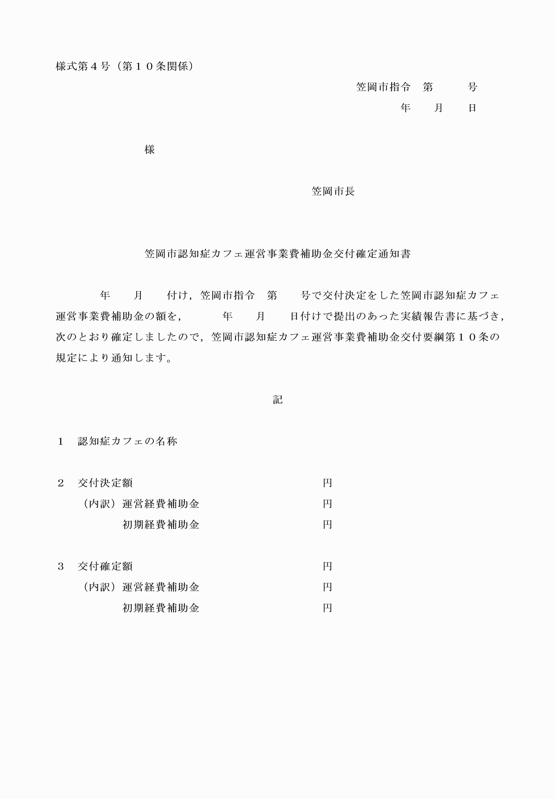

様式第１号（第７条関係）

様式第２号（第８条関係）

様式第３号（第９条関係）

様式第４号（第１０条関係）